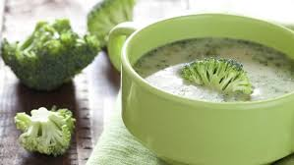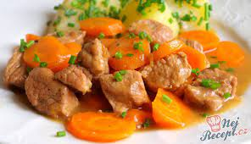

Jídelní lístek 4.7.2022 – 10.7.2022

Pondělí 4.7.2022
Polévka: krupicová s vejci
Vepřová pečeně po myslivecku, houskový knedlík

Úterý 5.7.2022
Polévka: vývar s rýží
Plněný vepřový závitek, brambory

Středa 6.7.2022
Polévka: brokolicová
Vepřové kousky v pepřovo-smetanové omáčce, těstoviny

Čtvrtek 7.7.2022
Polévka: slepičí s vločkami
Plněné bramborové knedlíky, červené zelí

Pátek 8.7.2022
Polévka: frankfurtská
Smažený vepřový řízek, brambory, okurka

Sobota 9.7.2022
Polévka: krupková
Plzeňský guláš, těstoviny

Neděle 10.7.2022
Polévka: hovězí s písmenky
Vepřové v mrkvi, brambory

